Конкурс “Електронно учебно съдържание 2010”
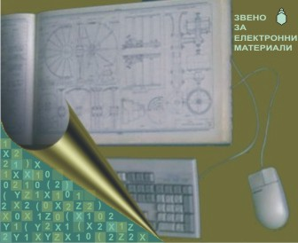

Регламент и общи изисквания на конкурса за електронни тестове

І. Регламент

Работата по подготовката на електронните тестове ще протече в два етапа:

ПЪРВИ ЕТАП (подготвителен)

Подготвителният етап ще включва следните дейности, които ще се се осъществяват от автора в периода 1 април – 30 сепртември:

а) Структуриране във виртуалната библиотека E-Learning Shell (eLSe) или на достъпен компютър избрания тестов конструктор.

б) Създаване най-малко един тест с минимум 36 въпроса по дисциплината.

в) Демонстриране работата на теста пред комисия.

ВТОРИ ЕТАП (развоен, може да започне и преди да е завършил първият етап и ще продължи до 30 ноември)
Със заявката преподавателят поема ангажимент за следното:

    - Прилагане създадения тест в учебната практика в периода на провеждането на конкурса.
    - Осигуряване възможност на комисията да проучи мнението на изпитваните студенти.

ІІ. Общи изисквания

1. При всеки въпрос да се различават ясно следните три компонента:
- Уводна част (условие), която съдържа сведения за тестваните лица, основата за формулировката на същинския въпрос. Тук се включват необходимите изходни сведения, пояснения, насоки и указания за решаването на задачата.
- Формулировка на проблема (въпроса) на базата на предходната информация, конкретна задача, изискване, което трябва да бъде изпълнено от тестваните лица. Начините за поставяне на въпроса могат да бъдат най-различни.
- Отговор, в зависимост от типа на тестовата задача може да бъде свободен или подбор сред предложени алтернативи.

2. При свободен отговор, верният отговор да изключва възможност за грешки от техническо естество (празни интервали, десетична точка или запетая, точност след десетичния знак и т.н.).
3. При подбор сред предложени алтернативи въпросите да бъдат с множествен избор, с един или по-вече верни отговори.
4. Където е възможно, уводната част на въпроса да бъде придружена от графична илюстрация.

